Усл. 2834

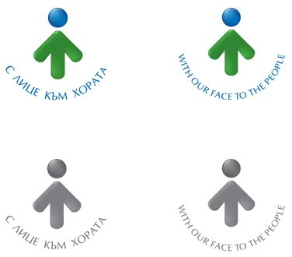

**ОБЩИНА БРЕЗНИК**

Вх.№ .........................

…………………………..20….. г.

**ДО**

**КМЕТА**

**НА ОБЩИНА БРЕЗНИК**

**ЗАЯВЛЕНИЕ**

за

Служебно предоставяне на информация за наличие или липса на задължения

/Данъчно-осигурителен процесуален кодекс - чл. 87, ал. 11/

От ………………………………………………………...........................................................................................

(*наименование на компетентния орган по КАО*)

|  |  |  |  |  |  |  |  |  |  |  |  |  |
| --- | --- | --- | --- | --- | --- | --- | --- | --- | --- | --- | --- | --- |
|  |  |  |  |  |  |  |  |  |  |  |  |  |

ЕИК по БУЛСТАТ

Чрез……………………………………………………………………………………………………………………………………………………….………

(*трите имена и длъжност на компетентния да се произнесе орган по КАО*)

За целите на комплексното административно обслужване е необходимо да бъде предоставена информация за наличие и липса на задължения на основание чл.87, ал.11 от ДОПК за:

……………………….……………………………………………………………………………………………………………………..………………………

(*име/наименование на задълженото лице*)

|  |  |  |  |  |  |  |  |  |  |  |  |  |  |
| --- | --- | --- | --- | --- | --- | --- | --- | --- | --- | --- | --- | --- | --- |
| **ЕГН/ЛНЧ или служебен номер** |  |  |  |  |  |  |  |  |  |  |  |  |  |
| **ЕИК по БУЛСТАТ/ЕИК по ЗТР** |  |  |  |  |  |  |  |  |  |  |  |  |  |

Адрес за кореспонденция: ……………………………………………………………….……………………………………..……………….

Телефон и/или електронна поща за обратна връзка: …………………………………………….……………………………..

Желая издаденият индивидуален административен акт да бъде получен:

 Лично на гише от ЦАО;

 На електронен адрес, съгласно Закона за електронното управление ………………………………………..;

 В профил, регистриран в Информационната система за сигурно електронно връчване /ССЕВ/;

 Чрез лицензиран пощенски оператор на адрес: ...........................................................   
като декларирам, че пощенските разходи са за моя сметка, платими при получаването на акта за вътрешни пощенски пратки и съм съгласен документите да бъдат пренасяни от оператора за служебни цели.

С уважение: ……………………………….

*ЗАБЕЛЕЖКА:Заявлението може да бъде представено на гише, по пощата или по електронен път*